Karcag VárosiÖnkormányzat
Polgármestere

JAVASLAT
aKarcagi Településrendezési Terv részeit képező Karcagi Építési Szabályzat és Szabályozási terv megállapításáról szóló 18/2001. (VII. 04.) számú rendelet módosítására

A KarcagiÉpítési Szabályzat és Szabályozási terv módosítása folyamatban van.
Karcag Városi Önkormányzat Képviselő-testületea többször módosított 275/2018. (X.25.) „kt.” sz. határozatával döntött a településrendezési eszközök 2019. évi módosítási céljairól. Az elfogadott módosítási célok két eljárásban kerültek véleményezésre. A33/2019. (II.28.) „kt.” sz. határozattal kiemelt fejlesztési területté nyilvánított ingatlanokat érintő módosítások tárgyalásos eljárás keretében kerültek véleményezésre, illetve elfogadásra.

Az egyéb módosítási célokkal kapcsolatoseljárás a vonatkozó jogszabály (atelepülésfejlesztési koncepcióról, az integrált településfejlesztési stratégiárólés a településrendezési eszközökről, valamint egyes településrendezési sajátos jogintézményekrőlszóló 314/2012. (XI.08.) Korm. rendelet(továbbiakban: Korm. rendelet) előírásainak megfelelően, ún. teljes eljárás szabályai szerint lezajlott.

Az egyes tervek, illetve programok környezeti vizsgálatáról szóló 2/2005. (I.11.) Korm. rendelet 3. § szerint - figyelembe véve a környezetért felelős államigazgatási szervek véleményét-, Karcag Városi Önkormányzat Képviselő-testülete 2019. május 30-i ülésén a 111/2019. (V.30.) „kt.” sz. és a 2019. november 28-i ülésén a 263/2019.(XI.28.) „kt.” sz. határozatával döntött arról, hogy e módosítások esetén környezeti vizsgálat készítése nem szükséges.

Az épített környezet alakításáról és védelméről szóló 1997. évi LXXVIII. törvényben előírt egyeztető tárgyalás összehívására eltérő vélemények hiányában nem volt szükség.

A Korm. rendelet 29/A § előírása szerint lefolytatott partnerségi eljárás, illetve a véleményezési szakasz lezárásáról a képviselő-testület 264/2019.(XI.28.) „kt.”számú határozatával döntött.

A Korm. rendelet 40. § előírásai szerint a településrendezési eszköz tervezete, a környezeti vizsgálat szükségességéről, illetve a partnerségi egyeztetés lezárásáról szóló képviselő-testületi határozat egy példánya, továbbá azok másolati példánya elektronikus adathordozón megküldésre került végső szakmai véleményezésre az Állami főépítésznek.

Az Állami főépítész záró szakmai véleménye a javaslat 1. számú mellékletét képezi, Karcag Város Településrendezési eszközeinek 2019. évi 2. módosítása – alátámasztó munkarészek pedig a 2. számú mellékletét képezi.

E L Ő Z E T E S H A T Á S V I Z S G Á L A T

A jogalkotásról szóló 2010. évi CXXX. törvény a jogalkotó számára előírja, hogy az előzetes hatásvizsgálat elvégzésével mérje fel a szabályozás várható következményeit a meghatározott szempontok alapján.

A hatásvizsgálat során vizsgálni kell a tervezett jogszabály valamennyi jelentősnek ítélt hatását, különösen:
- társadalmi, gazdasági, költségvetési hatásait,
- környezeti és egészségi követelményeit,
- adminisztratív terheket befolyásoló hatásait, valamint
- a jogszabály megalkotásának szükségességét, a jogalkotás elmaradásának várható következményeit, és
- a jogszabály alkalmazásához szükséges személyi, szervezeti, tárgyi és pénzügyi feltételeket.
Társadalmi, gazdasági, költségvetési hatásai:
A szabályozási terv tervezett módosítása lehetőséget ad a módosítással érintett területeket érintő fejlesztési elképzelések megvalósítására. A tervezett módosításnak közvetlen költségvetési hatása nincsen.
Környezeti és egészségi követelmények:
A településrendezés során folyamatosan figyelembe kell venni az egészséges lakó és munkakörülményeket, a lakosság biztonságának általános követelményeit.
Adminisztratív terheket befolyásoló hatásai:
A rendelet módosítását a település honlapján ismertetni kell a város polgáraival, illetve az alaprendelettel egységes szerkezetbe kell foglalni. Egyéb adminisztratív hatása nincs.
Jogszabály megalkotásának szükségessége:
Az épített környezet alakításáról és védelméről szóló, többször módosított 1997. évi LXXVIII., törvény rögzíti a helyi önkormányzatok építésügyi feladatait. Ezen feladatok közé tartozik a helyi építési szabályzat megalkotása, illetve szükség szerinti módosítása. A jogszabály jogharmonizációban áll a magasabb szintű jogszabályokkal, melyek általános érvényű előírásai érvényesek.
Jogalkotás elmaradásának várható következményei:
A jogalkotás elmaradása esetén a településfejlesztési döntésben foglaltak nem valósulhatnak meg teljes mértékben.
A jogszabály alkalmazásához szükséges személyi, szervezeti, tárgyi és pénzügyi feltételek változatlan formában rendelkezésre állnak.

A fentiek ismeretében kérem a javaslat megtárgyalását és az alábbi rendelet-tervezet elfogadását.

Karcag, 2020. február 13.

(:Dobos László:)

A javaslat mellékletei:
1., Az Állami főépítész záró szakmai véleménye
2., Karcag Város Településrendezési eszközeinek 2019. évi 2. módosítása – alátámasztó munkarészek

Karcag Város Önkormányzata Képviselő-testületének
………/2020. (…...) önkormányzati rendelete
a Karcagi Településrendezési Terv részeit képező Karcagi Építési Szabályzat és Szabályozási terv megállapításáról szóló 18/2001. (VII. 4.) ÖK. számú rendelet módosításáról

Karcag Városi Önkormányzat Képviselő-testülete a Karcagi Településrendezési Terv részeit képező Karcagi Építési Szabályzat és Szabályozási terv megállapításáról szóló 18/2001. (VII.04.) ÖK. sz. rendeletet (továbbiakban R.) az Alaptörvény 32. cikk (1) bekezdés a) pontjában, valamint az épített környezet alakításáról és védelméről szóló 1997. évi LXXVIII. törvény (továbbiakban Étv.) 62.§ (6) bekezdés 6. pontjában biztosított jogkörében, az Alaptörvény 32. cikk (2) bekezdésében, Magyarország helyi önkormányzatairól szóló 2011. évi CLXXXIX. törvény 13.§ (1) bekezdés 1. pontjában, valamint az Étv. 6.§ (1) bekezdésében meghatározott feladatkörében eljárva; a településfejlesztési koncepcióról, az integrált településfejlesztési stratégiáról és a településrendezési eszközökről, valamint egyes településrendezési sajátos jogintézményekről szóló 314/2012. (XI.8.) Korm. rendelet 28.§ (1) bekezdése szerinti partnerségi egyeztetés lefolytatásával az alábbiak szerint módosítja:

1. § A Karcagi Településrendezési Terv részeit képező Karcagi Építési Szabályzat és Szabályozási terv megállapításáról szóló 18/2001. (VII. 04.) ÖK. sz. rendelet (a továbbiakban: R.) 5. §-a a következő (7) bekezdéssel egészül ki:
„(7) Építési övezetbe sorolt földrészleten önálló gépjármű-tároló építése vagy kialakítása esetén a megengedett legkisebb építménymagasság mértéke – az övezeti előírásoktól függetlenül – 2,00 m.”

2. § A R. 7. §. (3) bekezdésben a
„Az oldalkert legkisebb mérete zártsorú vagy csoportos beépítési mód esetén 0,00 m, egyébként az alábbi táblázat szerint kell meghatározni:”
szövegrész helyébe a
„Az oldalkert legkisebb mérete zártsorú vagy csoportos beépítési mód esetén 0,00 m. Más beépítési mód esetén az oldalkert legkisebb méretét az övezeti előírások határozzák meg, ennek hiányában az alábbi táblázat szerint kell meghatározni: ”
szöveg lép.

3. § (1) A R. 19. §. (9c) bekezdésben a
„g) A megengedett legkisebb-legnagyobb építménymagasság (m): 2,00 – 6,00”
szövegrész helyébe a
„g) A megengedett legkisebb-legnagyobb építménymagasság (m): 2,00 – 9,00”
szöveg lép.
(2) A R. 19. §. (9c) bekezdése a következő (o) ponttal egészül ki:
 | o) Egyéb övezeti előírások: |  | Új épület használatbavételéig meg kell valósítani a terület őshonos fafajokból álló takarófásítását.  Az építmények kialakítása során a kültéri megvilágításhoz csak teljesen ernyőzött, a horizont alá 3-4 fokkal takart, síkbúrás lámpa alkalmazható oly módon, hogy az a horizont fölé ne világítson. Egyéb, ferde megvilágítás csak élet- és vagyonbiztonsági okokból és csak mozgásérzékelős bekapcsolóval telepíthető.  Az építmények kialakítsa során a világító szerelvényenkénti legnagyobb megengedett fényáram 1600 lumen. Meleg fényű LED-ek vagy lámpák kerüljenek alkalmazásra. A lámpatestekben alkalmazott fényforrás sárgás fény , meleg színhőmérséklet (legfeljebb 3000 K°) legyen.

4. § A R. 19. §-a a következő (23b) bekezdéssel egészül ki:

(23b) A Gksz-15 jelű építési övezetre vonatkozó előírások:
 | a)Területfelhasználási mód: |  | Kereskedelmi, szolgáltató gazdasági terület
 | b) A rendeltetésre vonatkozó előírások: |  | Az építési övezetben az OTÉK 19. és 32. §-ában meghatározott rendeltetésű létesítmények helyezhetők el, a 31. § és a hatályos jogszabályok idevágó előírásainak figyelembevételével.
 | c) Terepszint alatti illetve egyéb építményekre vonatkozó előírások: |  | -
 | d) A kialakítható telek legkisebb területe (m²): |  |  |  | 5 000
 | e) Beépítési mód: |  |  |  | zártsorú
 | f) A beépítettség megengedett legnagyobb aránya (%): |  |  |  | 50
 | g) A megengedett legkisebb-legnagyobb építménymagasság (m): |  |  |  | 2,00 – 38,00
 | h) A közművesítettség előírt mértéke: |  |  |  | teljes
 | i) A zöldfelület előírt legkisebb aránya (%): |  |  |  | 25
 | j) Az előkert megengedett legkisebb mérete (m): |  |  |  | 0,00
 | k) A kialakítható telek legkisebb megengedett szélessége (m): |  |  |  | -
 | l) A kialakítható telek legkisebb megengedett mélysége (m): |  |  |  | -
 | m) Az övezetben kialakítandó építészeti karakter jellemzői: |  |  |  | -
 | n) A nyomvonalas építmények és műtárgyaik kialakítására vonatkozó előírások: |  |  |  | -

5. § A R. 19. §-a a következő (37a) bekezdéssel egészül ki:

(37a) A KEGY-1 jelű építési övezetre vonatkozó előírások:
 | a)Területfelhasználási mód: |  |  | Turisztikai célú egyéb különleges terület
 | b) A rendeltetésre vonatkozó előírások: |  |  | Az építési övezetben a vendéglátás, rendezvény-szervezés, kereskedelmi szállás valamint állattartás rendeltetésű építmények és a kapcsolódó kiszolgáló létesítmények helyezhetők el, az OTÉK 31. §-ának és a hatályos jogszabályok idevágó előírásainak figyelembevételével.
 | c) Terepszint alatti illetve egyéb építményekre vonatkozó előírások: |  |  | -
 | d) A kialakítható telek legkisebb területe (m²): |  |  |  |  |  | 2000
 | e) Beépítési mód: |  |  |  |  |  | szabadon álló
 | f) A beépítettség megengedett legnagyobb aránya (%): |  |  |  |  |  | 40
 | g) A megengedett legkisebb-legnagyobb építménymagasság (m): |  |  |  |  |  | 2,00 – 4,80
 | h) A közművesítettség előírt mértéke: |  |  |  |  |  | részleges
 | i) A zöldfelület előírt legkisebb aránya (%): |  |  |  |  |  | 55
 | j) Az előkert megengedett legkisebb mérete (m): |  |  |  |  |  | 0,00
 | k) A kialakítható telek legkisebb megengedett szélessége (m): |  |  |  |  |  | -
 | l) A kialakítható telek legkisebb megengedett mélysége (m): |  |  |  |  |  | -
 | m) Az övezetben kialakítandó építészeti karakter jellemzői: |  |  |  |  |  | -
 | n) A nyomvonalas építmények és műtárgyaik kialakítására vonatkozó előírások: |  |  |  |  |  | -
 | o) Egyéb övezeti előírások: |  |  |  | A zöldfelületet háromszintes növényzettel (gyeppel és 150 m²-enként 40 db cserjével és 150 m²-enként 1 db nagy lombkoronájú fával kell kialakítani és fenntartani. Új épület használatbavételéig vagy meglévő épület rendeltetésváltásáig meg kell valósítani a terület őshonos fafajokból álló takarófásítását.  A burkolt területek arányát a lehető legalacsonyabbra kell szorítani, törekedni kell a minél nagyobb kiterjedésű zöldfelületek megtartására.  Az építmények kialakítása során a kültéri megvilágításhoz csak teljesen ernyőzött, a horizont alá 3-4 fokkal takart, síkbúrás lámpa alkalmazható oly módon, hogy az a horizont fölé ne világítson. Egyéb, ferde megvilágítás csak élet- és vagyonbiztonsági okokból és csak mozgásérzékelős bekapcsolóval telepíthető.  Az építmények kialakítsa során a világító szerelvényenkénti legnagyobb megengedett fényáram 1600 lumen. Meleg fényű LED-ek vagy lámpák kerüljenek alkalmazásra. A lámpatestekben alkalmazott fényforrás sárgás fény, meleg színhőmérséklet (legfeljebb 3000 K°) legyen.

6. § A R. 19. §-a a következő (61a) bekezdéssel egészül ki:

(61a) Az Lk-18 jelű építési övezetre vonatkozó előírások:
 | a)Területfelhasználási mód: |  | Kisvárosias lakóterület
 | b) A rendeltetésre vonatkozó előírások: |  | Az építési övezetben az OTÉK 12. és 32. §-ában meghatározott rendeltetésű létesítmények helyezhetők el, a 31. § és a hatályos jogszabályok idevágó előírásainak figyelembevételével.
 | c) Terepszint alatti illetve egyéb építményekre vonatkozó előírások: |  | -
 | d) A kialakítható telek legkisebb területe (m²): |  |  |  | 300
 | e) Beépítési mód: |  |  |  | oldalhatáron álló
 | f) A beépítettség megengedett legnagyobb aránya (%): |  |  |  | 60
 | g) A megengedett legkisebb-legnagyobb építménymagasság (m): |  |  |  | 2,00 – 6,50
 | h) A közművesítettség előírt mértéke: |  |  |  | teljes
 | i) A zöldfelület előírt legkisebb aránya (%): |  |  |  | 20
 | j) Az előkert megengedett legkisebb mérete (m): |  |  |  | 0,00
 | k) A kialakítható telek legkisebb megengedett szélessége (m): |  |  |  | -
 | l) A kialakítható telek legkisebb megengedett mélysége (m): |  |  |  | -
 | m) Az övezetben kialakítandó építészeti karakter jellemzői: |  |  |  | -
 | n) A nyomvonalas építmények és műtárgyaik kialakítására vonatkozó előírások: |  |  |  | -
 | o) Az oldalkert megengedett legkisebb mérete (m): |  |  |  | 4,00

7. § A R. 19. §-a a következő (61b) bekezdéssel egészül ki:

(61b) Az Lk-19 jelű építési övezetre vonatkozó előírások:
 | a)Területfelhasználási mód: |  | Kisvárosias lakóterület
 | b) A rendeltetésre vonatkozó előírások: |  | Az építési övezetben az OTÉK 12. és 32. §-ában meghatározott rendeltetésű létesítmények helyezhetők el, a 31. § és a hatályos jogszabályok idevágó előírásainak figyelembevételével.
 | c) Terepszint alatti illetve egyéb építményekre vonatkozó előírások: |  | -
 | d) A kialakítható telek legkisebb területe (m²): |  |  |  | 500
 | e) Beépítési mód: |  |  |  | oldalhatáron álló
 | f) A beépítettség megengedett legnagyobb aránya (%): |  |  |  | 60
 | g) A megengedett legkisebb-legnagyobb építménymagasság (m): |  |  |  | 2,00 – 6,50
 | h) A közművesítettség előírt mértéke: |  |  |  | teljes
 | i) A zöldfelület előírt legkisebb aránya (%): |  |  |  | 20
 | j) Az előkert megengedett legkisebb mérete (m): |  |  |  | 0,00
 | k) A kialakítható telek legkisebb megengedett szélessége (m): |  |  |  | -
 | l) A kialakítható telek legkisebb megengedett mélysége (m): |  |  |  | -
 | m) Az övezetben kialakítandó építészeti karakter jellemzői: |  |  |  | -
 | n) A nyomvonalas építmények és műtárgyaik kialakítására vonatkozó előírások: |  |  |  | -
 | o) Az oldalkert megengedett legkisebb mérete (m): |  |  |  | 4,00

8. § A R. 19. §-a a következő (61c) bekezdéssel egészül ki:

(61c) Az Lk-20 jelű építési övezetre vonatkozó előírások:
 | a)Területfelhasználási mód: |  | Kisvárosias lakóterület
 | b) A rendeltetésre vonatkozó előírások: |  | Az építési övezetben az OTÉK 12. és 32. §-ában meghatározott rendeltetésű létesítmények helyezhetők el, a 31. § és a hatályos jogszabályok idevágó előírásainak figyelembevételével.
 | c) Terepszint alatti illetve egyéb építményekre vonatkozó előírások: |  | -
 | d) A kialakítható telek legkisebb területe  (m²): |  |  |  | 500
 | e) Beépítési mód: |  |  |  | oldalhatáron álló
 | f) A beépítettség megengedett legnagyobb aránya (%): |  |  |  | 60
 | g) A megengedett legkisebb-legnagyobb építménymagasság (m): |  |  |  | 2,00 – 4,80
 | h) A közművesítettség előírt mértéke: |  |  |  | teljes
 | i) A zöldfelület előírt legkisebb aránya (%): |  |  |  | 20
 | j) Az előkert megengedett legkisebb mérete (m): |  |  |  | 0,00
 | k) A kialakítható telek legkisebb megengedett szélessége (m): |  |  |  | -
 | l) A kialakítható telek legkisebb megengedett mélysége (m): |  |  |  | -
 | m) Az övezetben kialakítandó építészeti karakter jellemzői: |  |  |  | -
 | n) A nyomvonalas építmények és műtárgyaik kialakítására vonatkozó előírások: |  |  |  | -
 | o) Az oldalkert megengedett legkisebb mérete (m): |  |  |  | 4,00

9. § A R. 19. §-a a következő (61d) bekezdéssel egészül ki:

(61d) Az Lk-21 jelű építési övezetre vonatkozó előírások:
 | a)Területfelhasználási mód: |  | Kisvárosias lakóterület
 | b) A rendeltetésre vonatkozó előírások: |  | Az építési övezetben az OTÉK 12. és 32. §-ában meghatározott rendeltetésű létesítmények helyezhetők el, a 31. § és a hatályos jogszabályok idevágó előírásainak figyelembevételével.
 | c) Terepszint alatti illetve egyéb építményekre vonatkozó előírások: |  | -
 | d) A kialakítható telek legkisebb területe (m²): |  |  |  | 900
 | e) Beépítési mód: |  |  |  | oldalhatáron álló
 | f) A beépítettség megengedett legnagyobb aránya (%): |  |  |  | 60
 | g) A megengedett legkisebb-legnagyobb építménymagasság (m): |  |  |  | 2,00 – 9,00
 | h) A közművesítettség előírt mértéke: |  |  |  | teljes
 | i) A zöldfelület előírt legkisebb aránya (%): |  |  |  | 20
 | j) Az előkert megengedett legkisebb mérete (m): |  |  |  | 0,00
 | k) A kialakítható telek legkisebb megengedett szélessége (m): |  |  |  | -
 | l) A kialakítható telek legkisebb megengedett mélysége (m): |  |  |  | -
 | m) Az övezetben kialakítandó építészeti karakter jellemzői: |  |  |  | -
 | n) A nyomvonalas építmények és műtárgyaik kialakítására vonatkozó előírások: |  |  |  | -

10. § A R. 19. §-a a következő (71e) bekezdéssel egészül ki:

(71e) A Vt-13 jelű építési övezetre vonatkozó előírások:
 | a)Területfelhasználási mód: |  | Településközpont vegyes terület
 | b) A rendeltetésre vonatkozó előírások: |  | Az építési övezetben az alább meghatározottak kivételével az OTÉK 16. és 32. §-ában meghatározott rendeltetésű létesítmények helyezhetők el, a 31. § és a hatályos jogszabályok idevágó előírásainak figyelembevételével.  Az építési övezetben nem helyezhetők el:  - üzemanyagtöltő állomás,  - parkolóház.
 | c) Terepszint alatti illetve egyéb építményekre vonatkozó előírások: |  | -
 | d) A kialakítható telek legkisebb területe (m²):  önálló személygépkocsi-tároló esetén:  egyéb rendeltetésű építmény esetén: |  |  |  | 20  300
 | e) Beépítési mód: |  |  |  | zártsorú
 | f) A beépítettség megengedett legnagyobb aránya (%): |  |  |  | 80
 | g) A megengedett legkisebb-legnagyobb építménymagasság (m)  - önálló melléképület létesítése vagy kialakítása esetén:  - egyéb esetben: |  |  |  | 2,00 - 4,00  6,50 - 12,50
 | h) A közművesítettség előírt mértéke: |  |  |  | teljes
 | i) A zöldfelület előírt legkisebb aránya (%): |  |  |  | 10
 | j) Az előkert megengedett legkisebb mérete (m): |  |  |  | 0,00
 | k) A kialakítható telek legkisebb megengedett szélessége (m): |  |  |  | -
 | l) A kialakítható telek legkisebb megengedett mélysége (m): |  |  |  | -
 | m) Az övezetben kialakítandó építészeti karakter jellemzői: |  |  |  | -
 | n) A nyomvonalas építmények és műtárgyaik kialakítására vonatkozó előírások: |  |  |  | -

11. § A R. mellékletét képező szabályozási terv az 1. mellékletben foglalt SM1 jelű tervlap, a 2. mellékletben foglalt SM2 jelű tervlap, a 3. mellékletben foglalt SM3 jelű tervlap, a 4. mellékletben foglalt SM4 jelű tervlap, az 5. mellékletben foglalt SM5 jelű tervlap, a 6. mellékletben foglalt SM6 jelű tervlap, a 7. mellékletben foglalt SM7 jelű tervlap, a 8. mellékletben foglalt SM8 jelű tervlap, a 9. mellékletben foglalt SM9 jelű tervlap, a 10. mellékletben foglalt SM10 jelű tervlap, a 11. mellékletben foglalt SM11 jelű tervlap, a 12. mellékletben foglalt SM12 jelű tervlap, a 13. mellékletben foglalt SM13 jelű tervlap, a 14. mellékletben foglalt SM14 jelű tervlap, a 15. mellékletben foglalt SM15 jelű tervlap, a 16. mellékletben foglalt SM16 jelű tervlap, a 17. mellékletben foglalt SM17 jelű tervlap, a 18. mellékletben foglalt SM18 jelű tervlap, a 19. mellékletben foglalt SM19 jelű tervlap és a 20. mellékletben foglalt SM20 jelű tervlap szerint módosul a megjelölt településrészeken.

12. § Ez a rendelet a kihirdetését követő napon lép hatályba, és az azt követő napon hatályát veszti.

Karcag, 2020. február 13.

(:Dobos László:)  polgármester | (:Rózsa Sándor:)  jegyző

1. melléklet a ………/2020. (…...) önkormányzati rendelethez
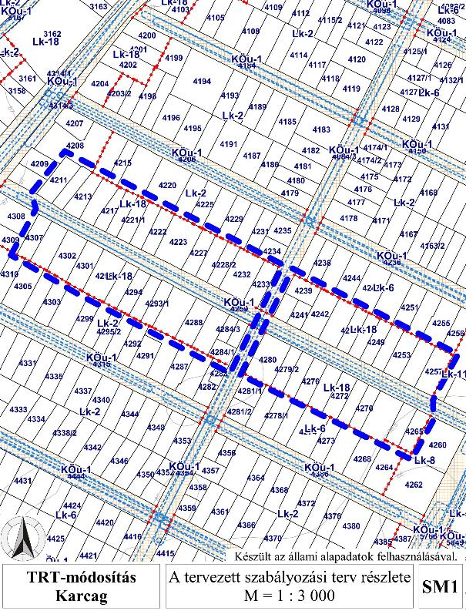

Jelmagyarázat:
- kék szaggatott vonal: a módosítással érintett településrész,
- Lk-18: építési övezet jele,
- piros pontsor: övezethatár,
- egyéb jelek: a szabályozási terven.
2. melléklet a ………/2020. (…...) önkormányzati rendelethez
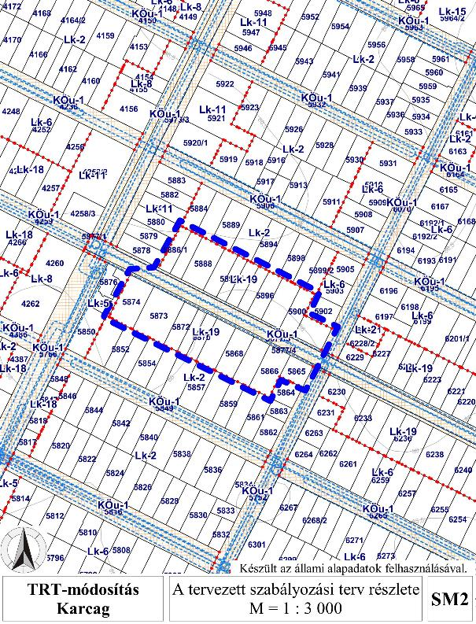

Jelmagyarázat:
- kék szaggatott vonal: a módosítással érintett településrész,
- Lk-19: építési övezet jele,
- piros pontsor: övezethatár,
- egyéb jelek: a szabályozási terven.
3. melléklet a ………/2020. (…...) önkormányzati rendelethez
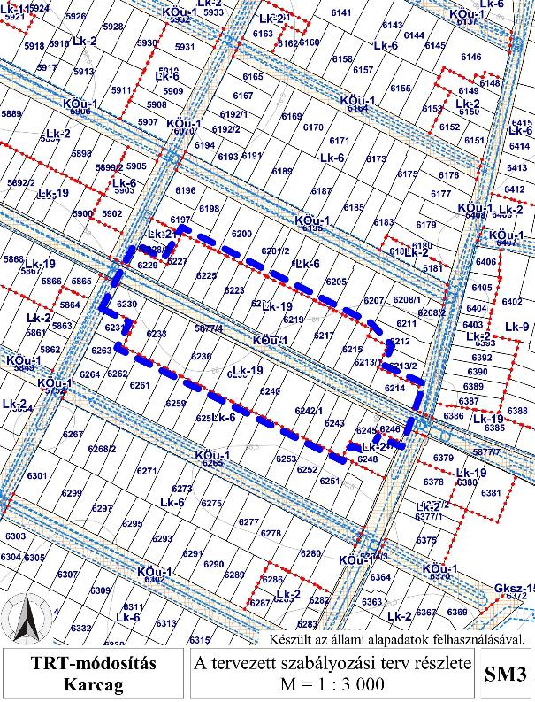

Jelmagyarázat:
- kék szaggatott vonal: a módosítással érintett településrész,
- Lk-19: építési övezet jele,
- piros pontsor: övezethatár,
- egyéb jelek: a szabályozási terven.
4. melléklet a ………/2020. (…...) önkormányzati rendelethez
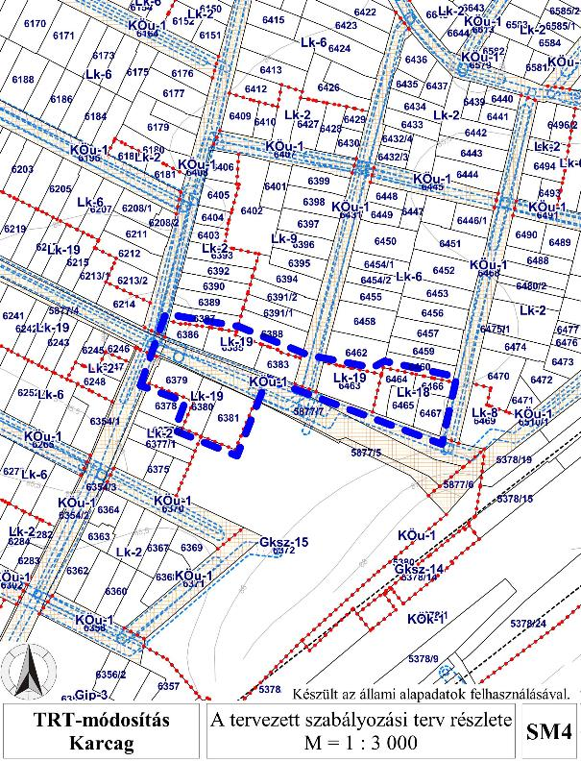

Jelmagyarázat:
- kék szaggatott vonal: a módosítással érintett településrész,
- Lk-18, Lk-19: építési övezet jele,
- piros pontsor: övezethatár,
- egyéb jelek: a szabályozási terven.
5. melléklet a ………/2020. (…...) önkormányzati rendelethez
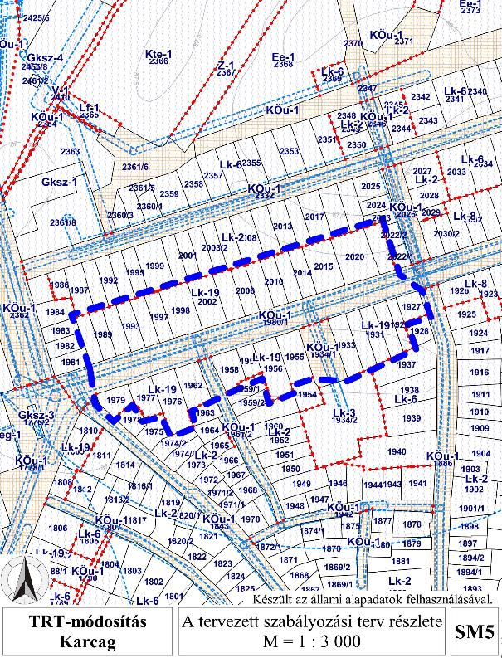

Jelmagyarázat:
- kék szaggatott vonal: a módosítással érintett településrész,
- Lk-19: építési övezet jele,
- piros pontsor: övezethatár,
- egyéb jelek: a szabályozási terven.
6. melléklet a ………/2020. (…...) önkormányzati rendelethez
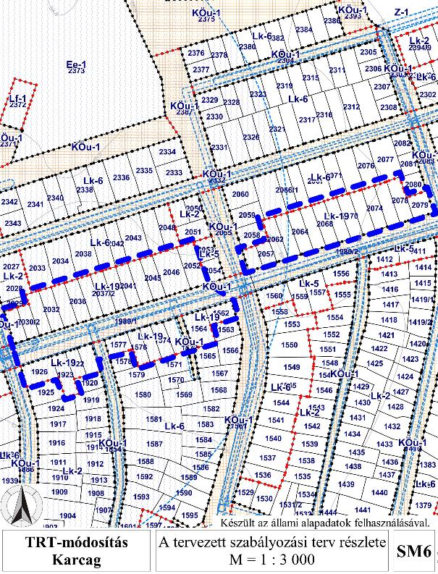

Jelmagyarázat:
- kék szaggatott vonal: a módosítással érintett településrész,
- Lk-19: építési övezet jele,
- piros pontsor: övezethatár,
- egyéb jelek: a szabályozási terven.
7. melléklet a ………/2020. (…...) önkormányzati rendelethez
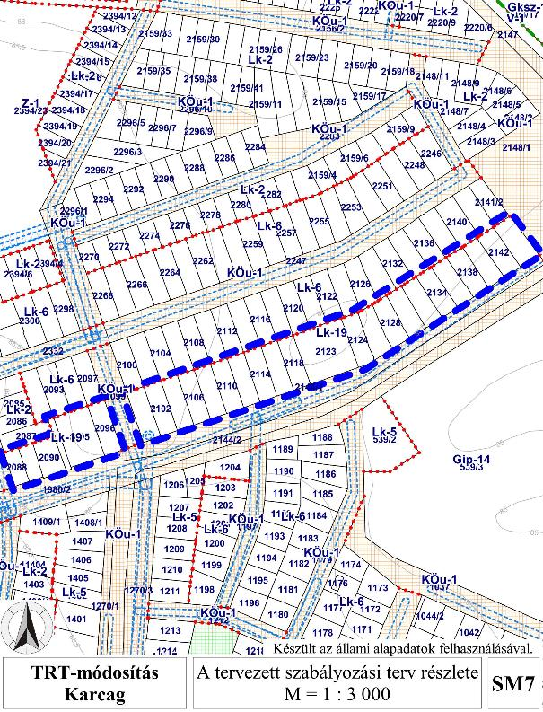

Jelmagyarázat:
- kék szaggatott vonal: a módosítással érintett településrész,
- Lk-19: építési övezet jele,
- piros pontsor: övezethatár,
- egyéb jelek: a szabályozási terven.
8. melléklet a ………/2020. (…...) önkormányzati rendelethez
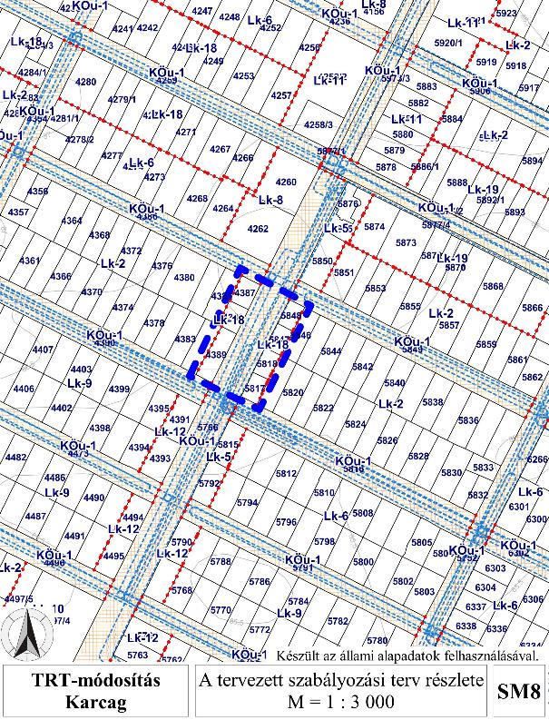

Jelmagyarázat:
- kék szaggatott vonal: a módosítással érintett településrész,
- Lk-18: építési övezet jele,
- piros pontsor: övezethatár,
- egyéb jelek: a szabályozási terven.
9. melléklet a ………/2020. (…...) önkormányzati rendelethez
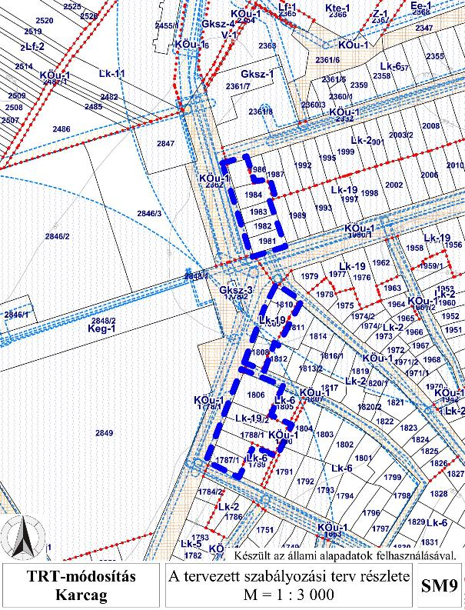

Jelmagyarázat:
- kék szaggatott vonal: a módosítással érintett településrész,
- Lk-19: építési övezet jele,
- piros pontsor: övezethatár,
- egyéb jelek: a szabályozási terven.
10. melléklet a ………/2020. (…...) önkormányzati rendelethez
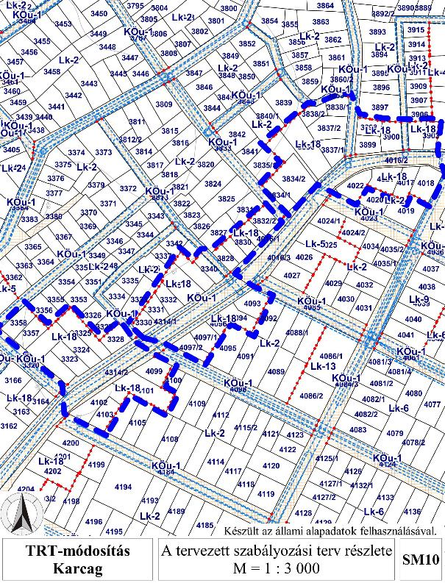

Jelmagyarázat:
- kék szaggatott vonal: a módosítással érintett településrész,
- Lk-18: építési övezet jele,
- piros pontsor: övezethatár,
- egyéb jelek: a szabályozási terven.
11. melléklet a ………/2020. (…...) önkormányzati rendelethez
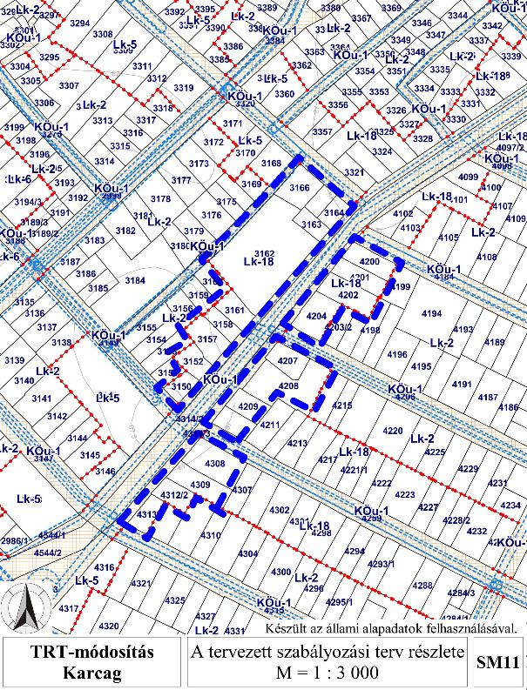

Jelmagyarázat:
- kék szaggatott vonal: a módosítással érintett településrész,
- Lk-18: építési övezet jele,
- piros pontsor: övezethatár,
- egyéb jelek: a szabályozási terven.
12. melléklet a ………/2020. (…...) önkormányzati rendelethez
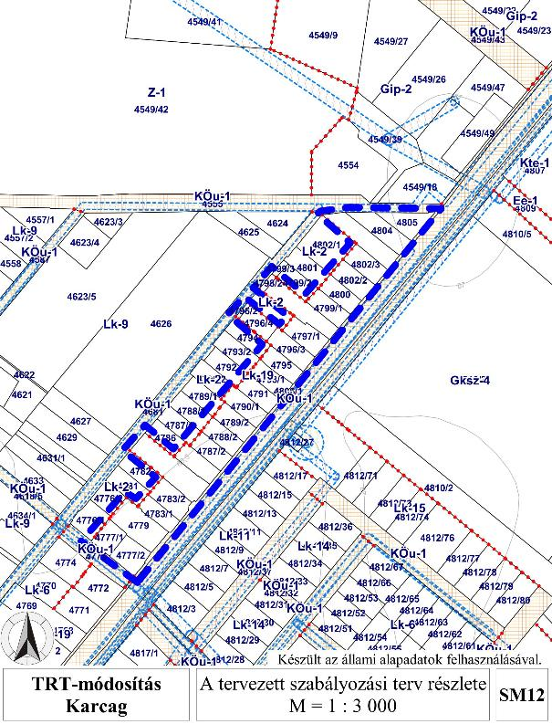

Jelmagyarázat:
- kék szaggatott vonal: a módosítással érintett településrész,
- Lk-19: építési övezet jele,
- piros pontsor: övezethatár,
- egyéb jelek: a szabályozási terven.
13. melléklet a ………/2020. (…...) önkormányzati rendelethez
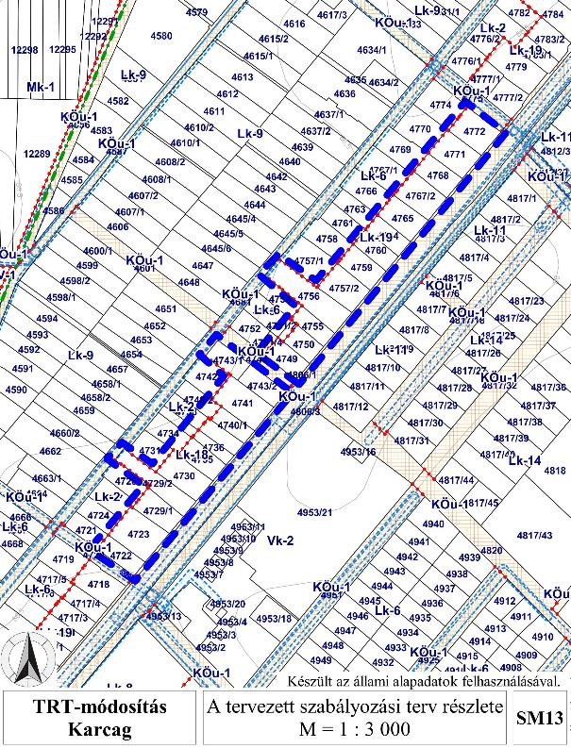

Jelmagyarázat:
- kék szaggatott vonal: a módosítással érintett településrész,
- Lk-18, Lk-19: építési övezet jele,
- piros pontsor: övezethatár,
- egyéb jelek: a szabályozási terven.
14. melléklet a ………/2020. (…...) önkormányzati rendelethez
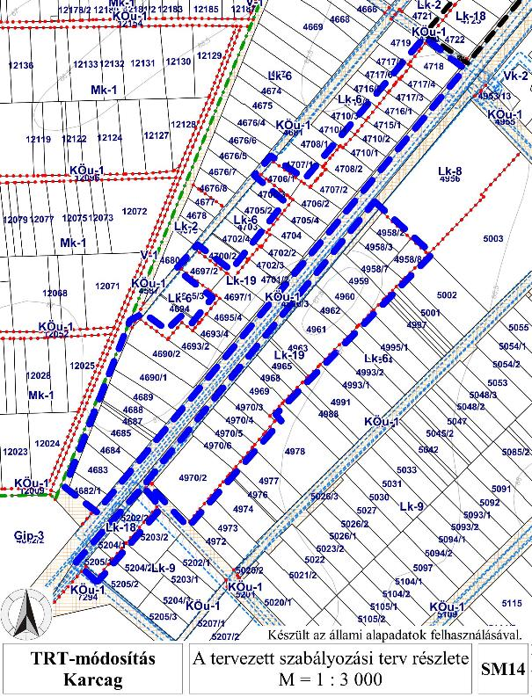

Jelmagyarázat:
- kék szaggatott vonal: a módosítással érintett településrész,
- Lk-18, Lk-19: építési övezet jele,
- piros pontsor: övezethatár,
- egyéb jelek: a szabályozási terven.
15. melléklet a ………/2020. (…...) önkormányzati rendelethez
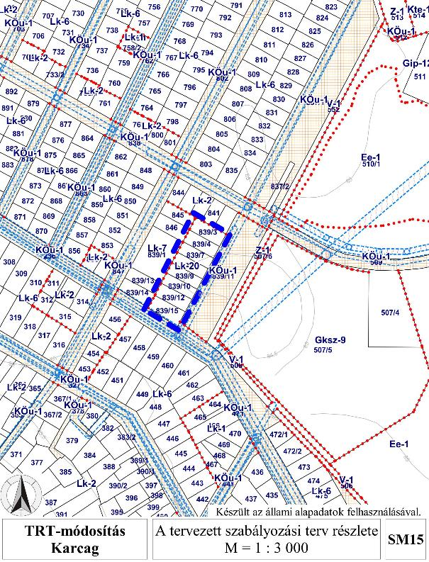

Jelmagyarázat:
- kék szaggatott vonal: a módosítással érintett településrész,
- Lk-20: építési övezet jele,
- piros pontsor: övezethatár,
- egyéb jelek: a szabályozási terven.
16. melléklet a ………/2020. (…...) önkormányzati rendelethez
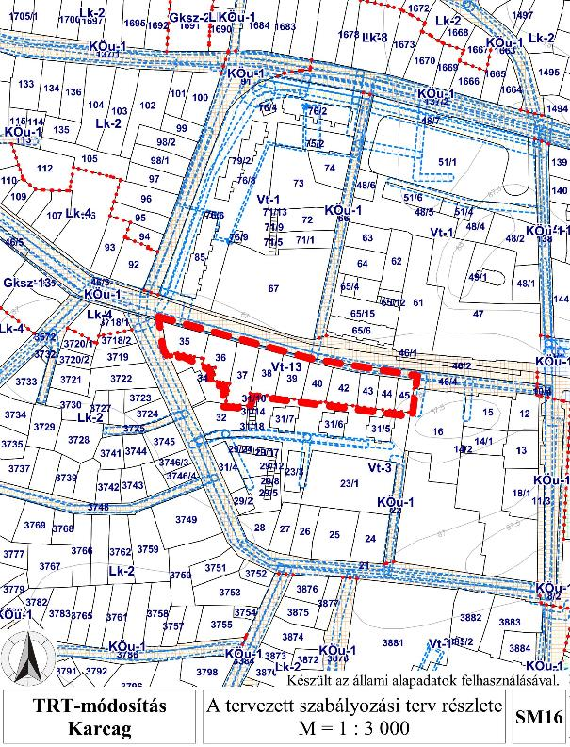

Jelmagyarázat:
- piros szaggatott vonal: a módosítással érintett településrész,
- Vt-13: építési övezet jele,
- piros pontsor: övezethatár,
- egyéb jelek: a szabályozási terven.
17. melléklet a ………/2020. (…...) önkormányzati rendelethez
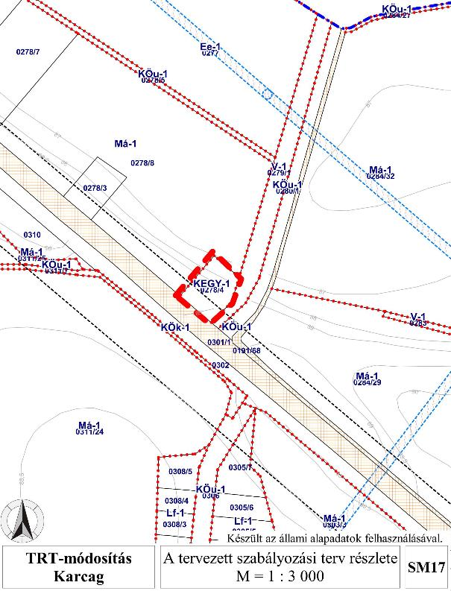

Jelmagyarázat:
- piros szaggatott vonal: a módosítással érintett településrész,
- KEGY-1: építési övezet jele,
- piros pontsor: övezethatár,
- egyéb jelek: a szabályozási terven.
18. melléklet a ………/2020. (…...) önkormányzati rendelethez
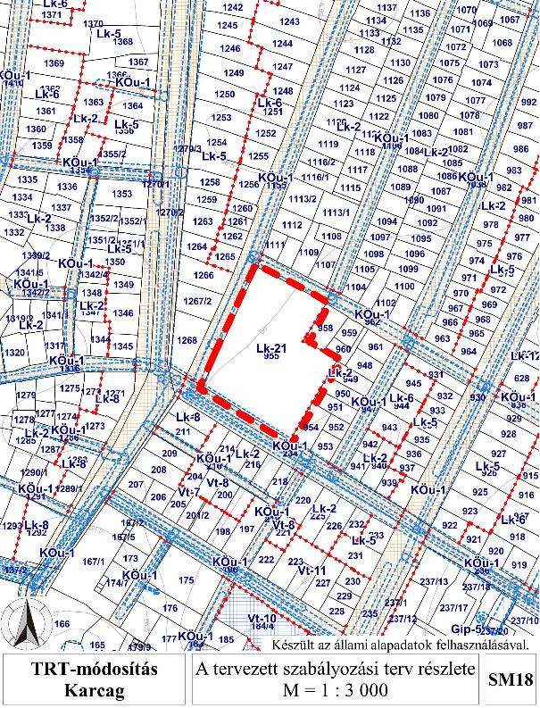

Jelmagyarázat:
- piros szaggatott vonal: a módosítással érintett településrész,
- Lk-21: építési övezet jele,
- piros pontsor: övezethatár,
- egyéb jelek: a szabályozási terven.
19. melléklet a ………/2020. (…...) önkormányzati rendelethez
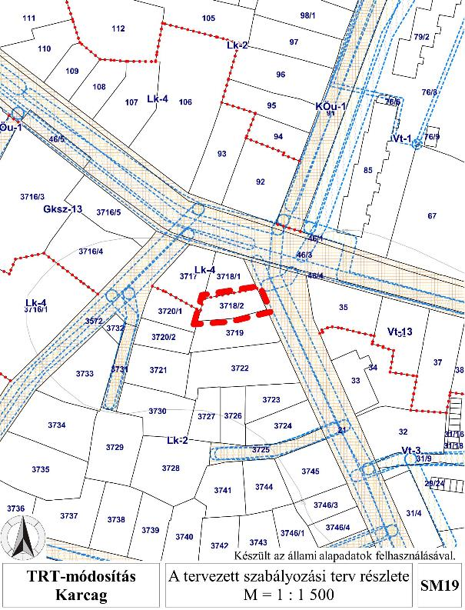

Jelmagyarázat:
- piros szaggatott vonal: a módosítással érintett településrész,
- Lk-2, Lk-4: építési övezet jele,
- piros pontsor: övezethatár,
- egyéb jelek: a szabályozási terven.
20. melléklet a ………/2020. (…...) önkormányzati rendelethez
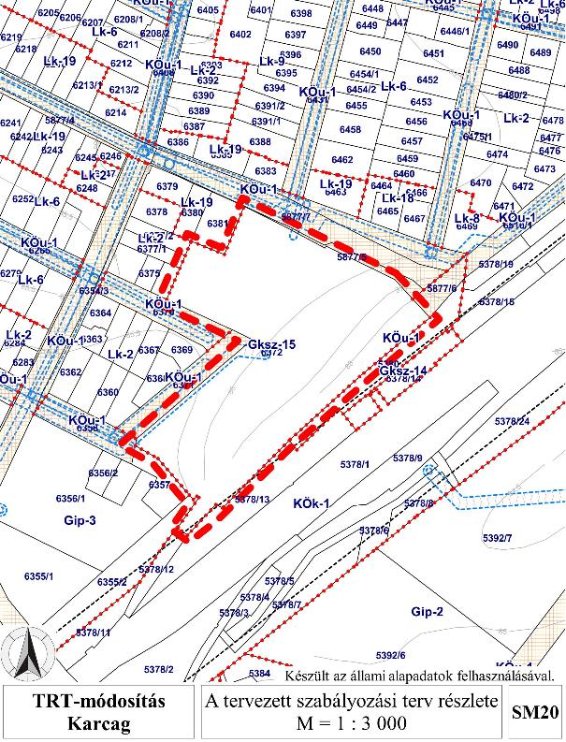

Jelmagyarázat:
- piros szaggatott vonal: a módosítással érintett településrész,
- Gksz-15: építési övezet jele,
- piros pontsor: övezethatár,
- egyéb jelek: a szabályozási terven.

ÁLTALÁNOS I N D O K O L Á S

A jogalkotásról szóló 2010. évi CXXX. törvény (továbbiakban: Jat) vonatkozó rendelkezése alapján a jogszabály tervezetéhez a jogszabály előkészítője indoklást csatol.
Karcag Városi Önkormányzat Képviselő-testülete az épített környezet alakításáról és védelméről szóló, többször módosított 1997. évi LXXVIII. törvény, illetve a településfejlesztési koncepcióról, az integrált településfejlesztési stratégiárólés a településrendezési eszközökről, valamint egyes településrendezési sajátos jogintézményekrőlszóló 314/2012. (XI.08.) Korm. rendelet előírásait figyelembe véve módosíttatja a településrendezési terveit, melyek közül a Helyi Építési Szabályzat és Szabályozási terv módosítása önkormányzati rendelettel hagyandó jóvá.
Az Állami Főépítész végső szakmai véleményt adott az elkészített rendezési terv módosításáról, melyet nem kifogásolt.
A tervdokumentáció – melynek része Karcag város Helyi Építési Szabályzata – eljárási és szakmai szempontból alkalmas jóváhagyásra.
A rendelet módosítását indokolta a településfejlesztési döntésben Képviselő-testületi határozattal megerősített módosítási igény megvalósítása.
A rendelet módosítás hatályba léptető rendelkezése a Jat. vonatkozó előírásai alapján került meghatározásra.

RÉSZLETESI N D O K O L Á S

1-10. §-hoz

A Karcagi Építési Szabályzat módosításáról rendelkezik.

11. §-hoz

A Szabályozási terv módosításáról rendelkezik.

12. §-hoz

A rendelet hatályba lépéséről rendelkezik.

